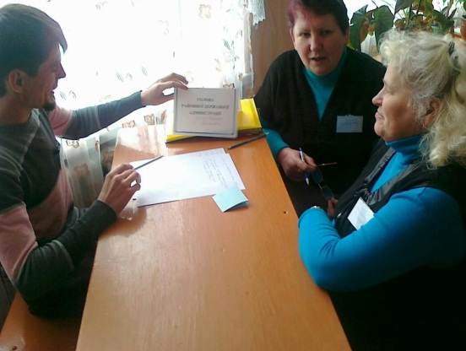

**Апробаційно- впроваджувальний**

Показові інноваційні уроки, майстер класи вчителів

« Реалізація використання інтерактивних форм і методів роботи»,

* робота постійно діючого семінару « Крок за кроком до життєвих компетентностей учнів» тема: « Від компетентного вчителя – до компетентного випускника школи», впровадження моделі компетентного випускника,
* педагогічна рада: «Успіх, як життєвий пріоритет особистості» ,
* участь в районному і обласному етапі конкурсу «Учитель року», презентація: «Шляхи формування компетентної особистості на уроках зарубіжної літератури»
* проведення на базі школи районних семінарів:
* з математики по темі «Розвиток творчих здібностей учнів в умовах компетентнісно зорієнтованої освіти»
* впровадження інноваційних технологій
* звіт директора школи Безпалої Л.І. на науково-методичній раді при обласному інституту післядипломної освіти ім. К. Ушинського про результати роботи обласної опорної школи із проблеми **«Розвиток творчих здібностей та пізнавальних інтересів учнів в умовах малокомплектної школи»**

Кожна дитина має свою вершину і завдання вчителя – допомогти їй дістатися до цієї вершини . В.Сухомлинський

**ІІІ етап**

**2010-2011н.р.**

Етапи реалізації науково-методичної проблеми

Алгоритм роботи

над загальношкільною проблемою